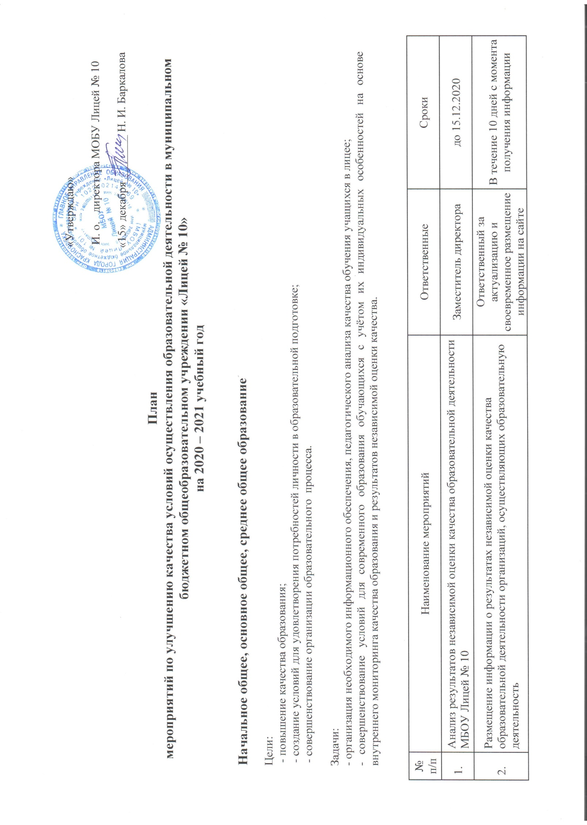

|  |  |  |  |
| --- | --- | --- | --- |
| 3. | Разработка и утверждение плана мероприятий по улучшению качества образовательной деятельности | Заместитель директора | до 16.12.2020 |
| 4. | Обеспечение информационной открытости о деятельности лицея и постоянная актуализация сведений на официальном сайте «Интернет», www.bus.gov.ru | Заместители директора  Ответственный за актуализацию и своевременное размещение информации на сайте | По мере необходимости |
| 5. | Составление и утверждение плана мероприятий административно-педагогического коллектива по решению проблем, выявленных в ходе муниципальных, региональных и всероссийских мониторингов определения уровня состояния преподавания учебных | Заместитель директора | до 15.12.2020 |
| 6. | Организация участия обучающихся в ККР, КДР, ВПР. | Заместитель директора | В соответствии с графиком |
| 7. | Информирование родительско-педагогической общественности о порядке проведения и результатах независимой оценки качества образовательной деятельности лицея: | | |
| 7.1. | Совещание по результатам независимой оценки качества образовательной деятельности | Директор | 21.12.2020 |
| 7.2. | Обеспечение информирования потребителей образовательных услуг по вопросам независимой оценки качества образования и её результатах через мессенджеры , социальные сети | Директор  Заместители директора | По согласованию |
| 7.3. | Рассмотрение итогов независимой оценки на заседаниях коллегиальных органов управления лицеем с привлечением родительской общественности, обсуждение мероприятий, направленных на повышение качества деятельности лицея | Директор  Заместители директора | Декабрь 2020 |
| 7.4. | Обеспечение включения в тематику родительских собраний информации о проведении независимой оценки и её результатах | Заместители директора  Классные руководители | По плану |
| 8. | Обеспечение возможности участия потребителей услуг в электронном on-line голосования на официальном сайте лицея | Ответственный за актуализацию и своевременное размещение необходимой информации на сайте | В течение года |
| 9. | Информирование родителей (законных представителей) о возможности взаимодействия с представителями МБОУ Лицея №10 посредством обращения в организацию (по телефону, с использованием электронных сервисов сети «Интернет») | Заместители директора  Классные руководители | В течение учебного года на родительских собраниях |
| 10. | Информирование потребителей образовательных услуг (родительские собрания, сеть «Интернет», СМИ, сюжеты на телевидении) о деятельности лицея по развитию творческих способностей учащихся | Заместители директора  Классные руководители | По отдельному плану |
| 11. | Анализ материально-технического и информационного обеспечения организации | Заместители директора  Учителя-предметники | 1 раз в год |
| 12. | Включение в план по совершенствованию материально-технического и информационного обеспечения мероприятий по обновлению вышеуказанных ресурсов.  Обеспечение в организации условий доступности, позволяющих инвалидам получать услуги наравне с другими:  - дублирование надписей, знаков и иной текстовой и графической информации знаками, выполненными рельефно-точечным шрифтом Брайля;  - осуществление взаимодействия с «Всероссийским обществом глухих» по оказанию услуг сурдопереводчика;  - обучение работников организации (инструктирование) по оказанию помощи инвалидам;  - организация реализации образовательной программы для инвалидов в дистанционном формате;  - включение в ПФХД дополнительных средств на приобретение сменных кресел-колясок, на оборудование санитарно-гигиенических помещений в организации для инвалидов | Заместитель директора по ХЧ | По мере необходимости |
| 13. | Проведение «Дней открытых дверей» с целью демонстрации созданных условий для получения качественных образовательных услуг и материально-технического оснащения лицея | Заместители директора  Учителя-предметники | 1 раз в год |
| 14. | Актуализация сведений о педагогических работниках лицея и обеспечение своевременного внесения изменений в раздел «Сведения о педагогических работниках» | Заместитель директора  Ответственный за актуализацию и своевременное размещение информации на сайте | По мере необходимости |
| 15. | Обеспечение возможности внесения предложений по улучшению качества работы образовательной организации на сайте лицея | Ответственный за актуализацию и своевременное размещение | до 31.12.2017 |
| 15. | Организация и проведение опроса ученическо-родительской общественности по оценке качества предоставляемых услуг и комфортности условий, в которых осуществляется образовательная деятельность | Заместители директора  Классные руководители | 1 раз в полугодие |
| 16. | Информирование ученическо-родительской общественности о созданных необходимых условиях для обучения и воспитания детей с ОВЗ и детей-инвалидов | Заместители директора  Классные руководители | По отдельному плану |
| 17. | Организация деятельности по созданию в лицее условий для развития творческих способностей (внедрение новых форм работы) | Заместители директора  Классные руководители | По отдельному плану |
| 18 | Обеспечение участия участников образовательного процесса в мероприятиях, выставках, конкурсах, концертных программах (по планам учреждения) | Заместители директора  Классные руководители | По отдельному плану |
| 19. | Совершенствование индивидуальной работы с учащимися | Заместители директора, методист, учителя-предметники | В течение учебного года |
| 20. | Обеспечение высокого уровня доброжелательности, вежливости, компетентности работников посредством деловых игр, тренингов, мастер-классов | Административно-управленческий аппарат лицея, работники лицея | В течение учебного года |
| 21 | Организационные меры, направленные на повышение качества общего образования |  |  |
| 21.1 | Работа по совершенствованию внутренней системы оценки качества образования | Заместитель директора | В течение учебного года |
| 21.2 | Мониторинг деятельности учителей по организации работы с обучающимися, имеющими низкие образовательные результаты  Индивидуальная работа с учителями и обучающимися, которые показывают низкие результаты ЕГЭ, ОГЭ, ВПР и других мониторингов | Заместитель директора | В течение учебного года |
| 21.2 | Подготовка и проведение родительских собраний по актуальным вопросам государственной итоговой аттестации, в том числе в форме единого государственного экзамена. | Заместитель директора | В течение учебного года |
| 21.3 | Участие в муниципальных методических мероприятиях учителей по вопросам повышения качества общего образования и качества подготовки выпускников к ГИА. | Заместитель директора | В течение учебного года |
| 21.4 | Составление диагностических тестов учителями-предметниками и проведение мониторинга с целью выявления сформированности УУД у обучающихся. | Учителя-предметники | Январь-март 2020-2021 |
| 22 | Проведение различных независимых оценочных процедур, открытость и объективность сведений об образовательной организации | Директор заместитель директора | В соответствии с графиком |
| 23 | Работа с педагогическим коллективом – повышение уровня профессиональной компетентности педагогов: курсы ПК в соответствии с планом-графиком, | Заместитель директора | В течение учебного года |
| 24 | Создание условий для участия учителей в профессиональных конкурсах. | Заместитель директора | В течение года |

**Структурное подразделение «Детский сад»**

**Цель:** разработка системы мероприятий, направленных на улучшение качества и повышения эффективности работы образовательной организации.

**Задачи:**

1. Выстроить работу по повышению качества условий пребывания воспитанников в образовательной организации с учетом внутреннего мониторинга качества образования и результатов независимой оценки качества.

2. Повышать уровень профессионального мастерства педагогических работников образовательной организации через разные формы и направления работы.

3. Принять управленческие решения, направленные на улучшение качества и повышения эффективности работы образовательной организации.

|  |  |  |  |
| --- | --- | --- | --- |
| № п/п | Наименование мероприятий | Ответственный | Сроки |
|  | Совершенствование внутренней системы оценки качества дошкольного образования | Руководитель структурного подразделения, заместитель руководителя структурного подразделения | Август 2020 – март 2021 |
|  | Совершенствование методического арсенала педагогов по реализации программ дошкольного образования через участие педагогов:  - в научно-практических конференциях;  - в Фестивале успешных практик дошкольного образования;  - в методической деятельности районных методических объединений по направлениям развития детей, школы молодого воспитателя, городских базовых площадок, творческих групп. | Заместитель руководителя структурного подразделения | В течение года |
|  | Повышение уровня профессионального мастерства педагогических кадров через:  - курсы повышения квалификации;  - участие в семинарах и вебинарах по повышению эффективности применяемых образовательных технологий, способов и приёмов педагогической деятельности;  - участие в профессиональных конкурсах. | Заместитель руководителя структурного подразделения | В течение года |
| 4. | Создание возможности развития детей дошкольного возраста через реализацию программ дополнительного образования:  - Кружок «Лего-конструирование»;  - Кружок «Волшебный квиллинг»;  - Кружок «Бумагопластика»;  - Театральная студия;  - Секция по футболу «Я – Чемпион»;  - Танцевальная студия;  - Студия английского языка. | Заместитель руководителя структурного подразделения | В течение года |
| 5. | Организация взаимодействия с различными структурами и ведомствами в рамках осуществления проектной, исследовательской и социально-значимой деятельности, такими как:  - Красноярским краевым краеведческим музеем через проведение виртуальных экскурсий;  - заповедником «Столбы» через участие в конкурсах, акциях, экскурсиях;  - КРОМЭО «Зеленый кошелек» через участие в конкурсах и акциях по сбору макулатуры;  - заключение договора о сотрудничестве с МБУК «ЦБС им. Н. Островского»;  - участие в экологических мероприятиях Фонда «Озеро Байкал». | Директор,  Заместитель руководителя структурного подразделения | В течение года |
| 6. | Развитие различных форм взаимодействия с общественностью и родителями для обеспечения информационной открытости образовательных организаций: |  |  |
| - привлечение родительской общественности к проведению рейдов по обеспечению безопасности детей, по организации питания; | Руководитель структурного подразделения | В течение года |
| - обеспечение работы консультационного пункта для родителей по вопросам развития детей, не посещающих образовательную организацию; | Заместитель руководителя структурного подразделения | Январь 2021г. – май 2021г. |
| - систематическое и своевременное обновление информации о деятельности образовательной организации, размещенной на информационных стендах в помещении организации и на официальном сайте организации в сети "Интернет» |  | постоянно |
| 7. | Повышение качества психолого-педагогического сопровождения образовательного процесса в образовательной организации через: |  |  |
| - обеспечение работы психолого-педагогического консилиума в образовательной организации; | Заместитель руководителя структурного подразделения | В течение года |
| - участие педагогов-психологов в семинарах по направлениям психолого-педагогического сопровождения; |
| - курсы повышения квалификации педагога-психолога «Медиация в решении конфликтов с участием несовершеннолетнего»; | Ноябрь-декабрь 2020г. |
| - участие педагогов-психологов в интернет-акции для родителей «Лайфхаки от детских психологов»; |  |
| - участие в акции «Сказкотерапия-онлайн» в рамках Недели психологии; |  |
| - участие педагогов-психологов в Школе молодого педагога-психолога «О профессии доступно», Школе консультантов «Короткая консультация»; |  | В течение года |
| - изучение опыта работы по темам «Психолого-педагогическое сопровождение детей раннего возраста в условиях детского сада» и «Психолого-педагогическое сопровождение детей с ОВЗ в рамках образовательной программы детского сада» | Педагоги-психологи |
| 8. | Обеспечение в организации условий доступности, позволяющих инвалидам получать услуги наравне с другими:  - дублирование надписей, знаков и иной текстовой и графической информации знаками, выполненными рельефно-точечным шрифтом Брайля;  - осуществление взаимодействия с «Всероссийским обществом глухих» по оказанию услуг сурдопереводчика;  - обучение работников организации (инструктирование) по оказанию помощи инвалидам;  - организация реализации образовательной программы для инвалидов в дистанционном формате;  - включение в ПФХД дополнительных средств на приобретение сменных кресел-колясок, на оборудование санитарно-гигиенических помещений в организации для инвалидов |  |  |
| Руководитель структурного подразделения | 2021 |
| Заместитель руководителя структурного подразделения | 2021-2022 |
| В течение года |
| Директор,  Заместитель руководителя структурного подразделения по хозяйственной части | 2022-2023 |